Информация о самовольно установленном и (или) незаконно эксплуатируемом временном сооружении ограждении подлежащему демонтажу по адресу: г. Воронеж, расположенном у детской школы искусств № 8 по ул. Полины Осипенко, 27а.

№ | Адрес размещения | Дата выявления | Вид временного сооружения (наименование, фото) | Сведения о владельце (ИНН для юр. лиц и ИП, Ф.И.О., адрес)
1 | г. Воронеж, у детской школы искусств № 8 по ул. Полины Осипенко, 27а | 21.04.2025 | 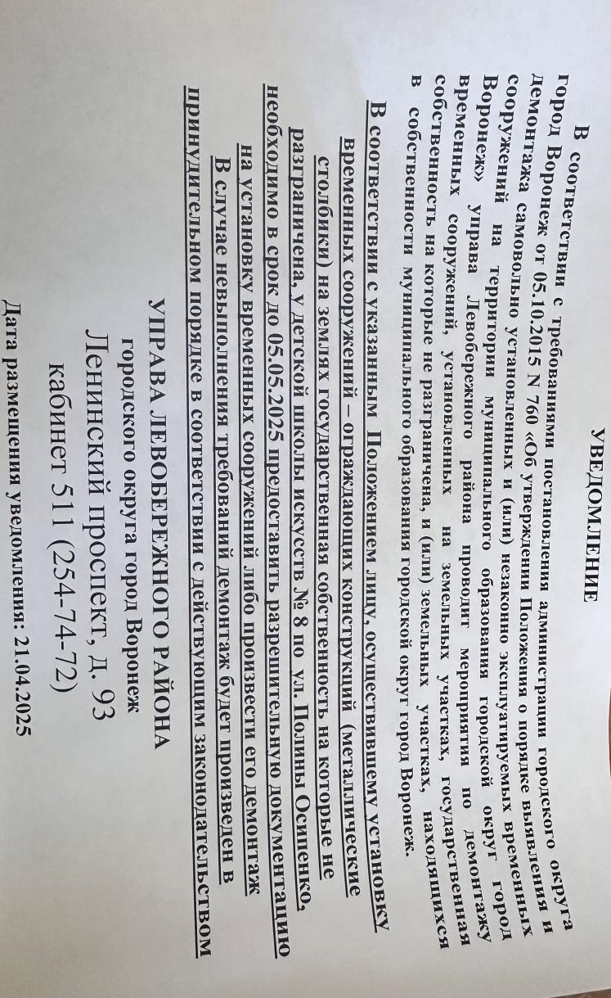  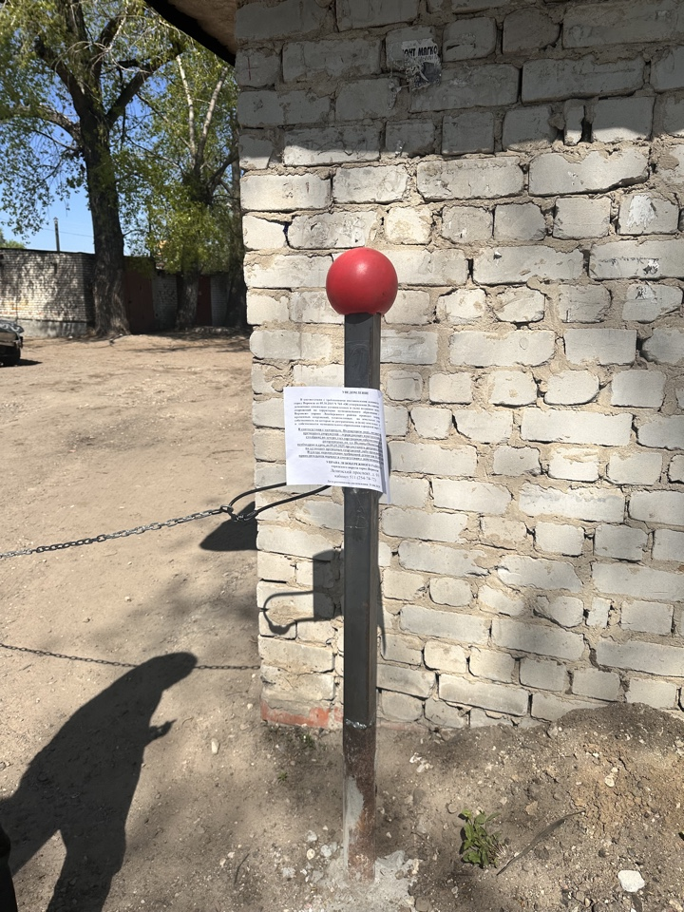  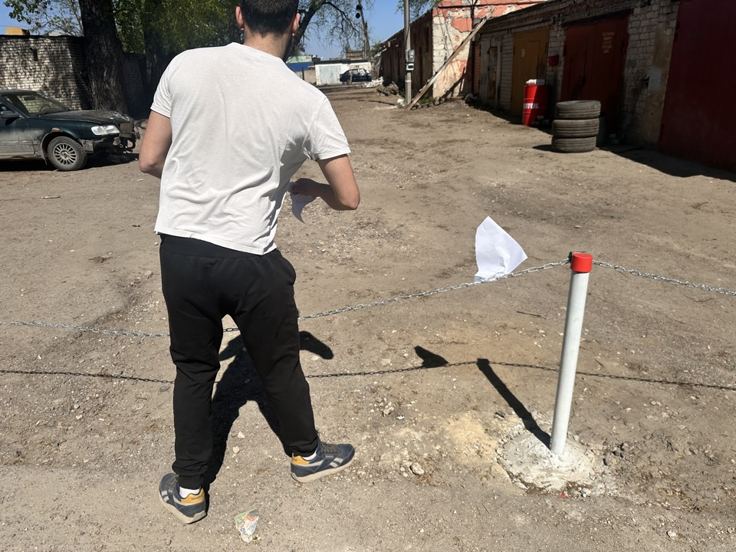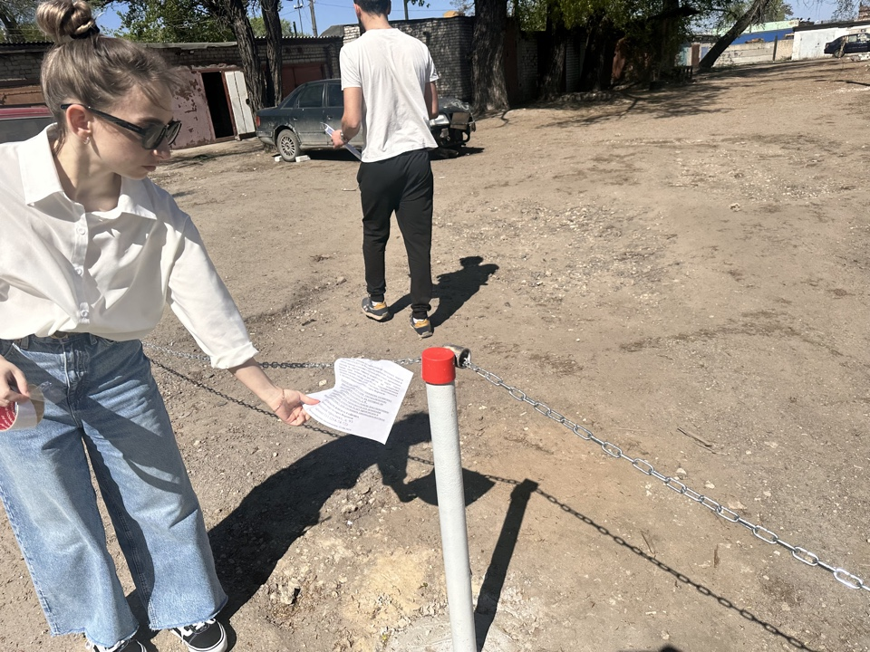  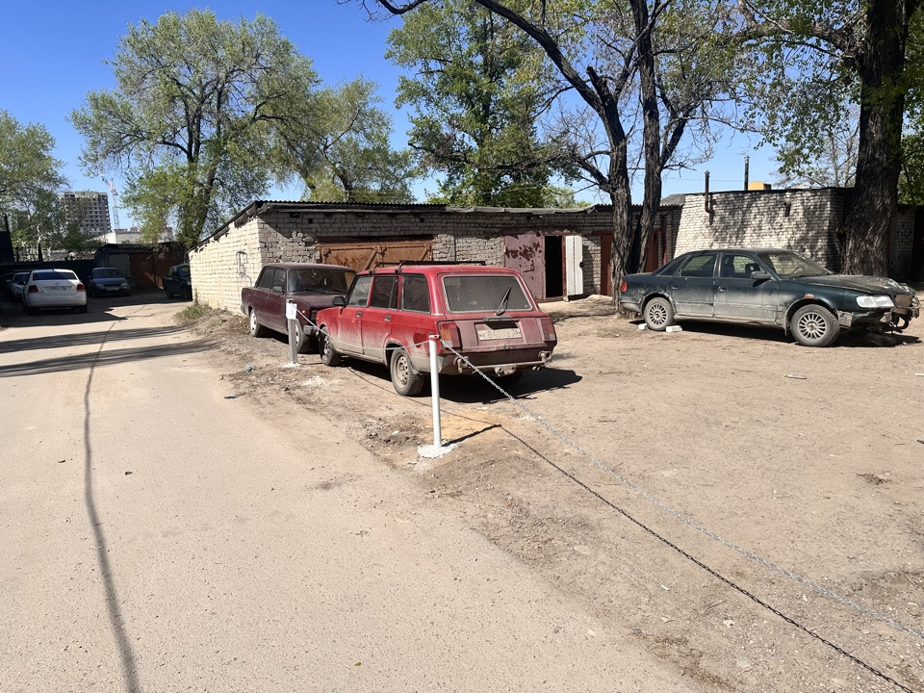  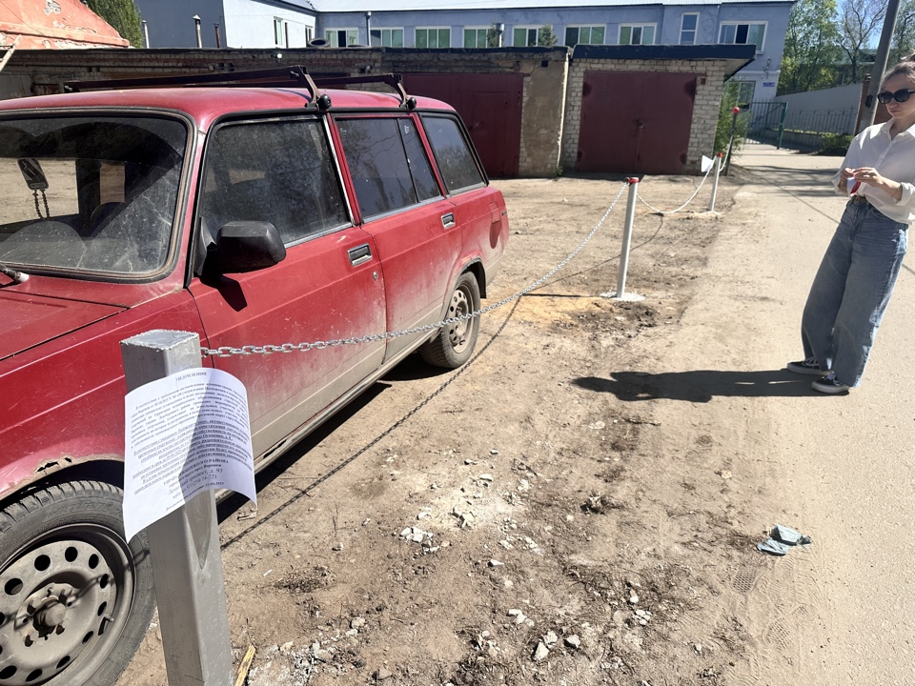 | Сведения отсутствуют

